BÀI TẬP TUẦN 5
Bài tập: ngày 1/1/2026
Lớp: 12_ĐH_CNTT4
Tên sinh viên: Trần Thị Thanh Thảo
Mã số sinh viên: 1250080179
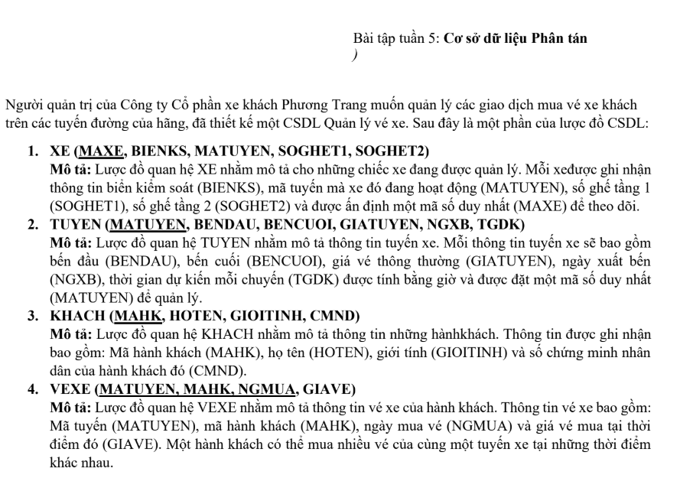
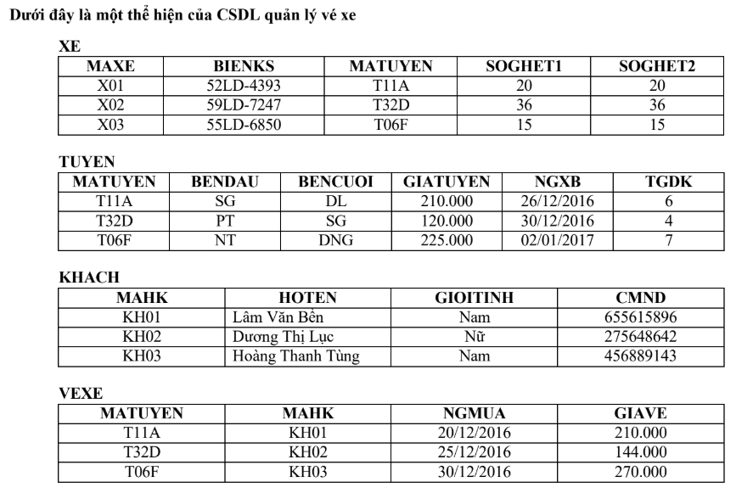
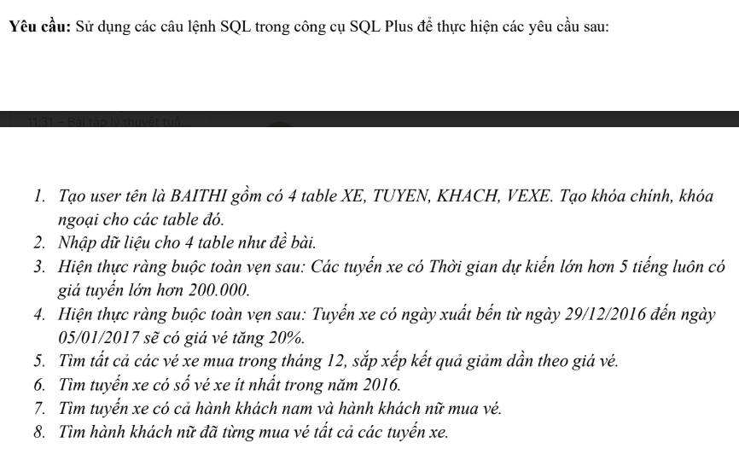
1. Tạo bảng
CREATE TABLE TUYEN (
MATUYEN VARCHAR2(10) PRIMARY KEY,
BENDAU VARCHAR2(50),
BENCUOI VARCHAR2(50),
GIATUYEN NUMBER,
NGXB DATE,
TGDK NUMBER
);

CREATE TABLE XE (
MAXE VARCHAR2(10) PRIMARY KEY,
BIENKS VARCHAR2(20),
MATUYEN VARCHAR2(10),
SOGHET1 NUMBER,
SOGHET2 NUMBER,

CONSTRAINT FK_XE_TUYEN
FOREIGN KEY (MATUYEN)
REFERENCES TUYEN(MATUYEN)
);

CREATE TABLE KHACH (
MAHK VARCHAR2(10) PRIMARY KEY,
HOTEN VARCHAR2(50),
GIOITINH VARCHAR2(5),
CMND VARCHAR2(20)
);

CREATE TABLE VEXE (
MATUYEN VARCHAR2(10),
MAHK VARCHAR2(10),
NGMUA DATE,
GIAVE NUMBER,

CONSTRAINT PK_VEXE
PRIMARY KEY (MATUYEN, MAHK, NGMUA),

CONSTRAINT FK_VEXE_TUYEN
FOREIGN KEY (MATUYEN)
REFERENCES TUYEN(MATUYEN),

CONSTRAINT FK_VEXE_KHACH
FOREIGN KEY (MAHK)
REFERENCES KHACH(MAHK)
);
2. Tìm tất cả các vé xe mua trong tháng 12, sắp xếp kết quả giảm dần theo giá vé.
SELECT *
FROM VEXE
WHERE EXTRACT(MONTH FROM NGMUA) = 12
ORDER BY GIAVE DESC;
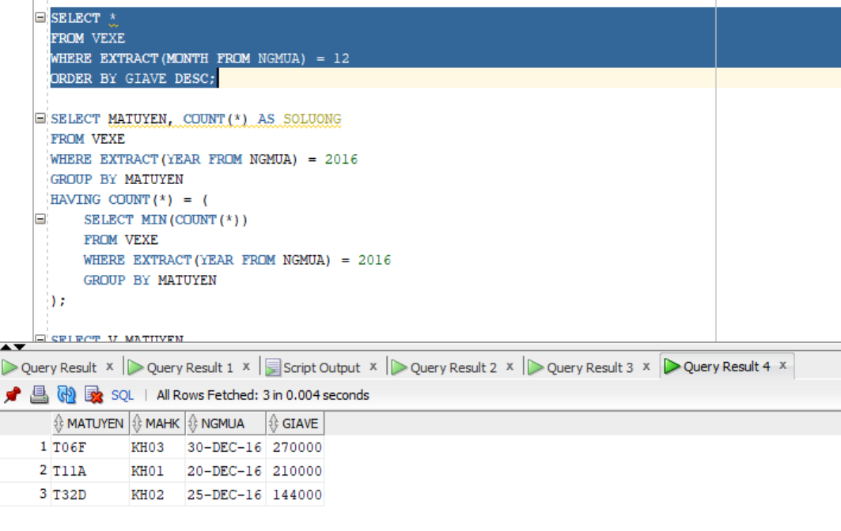
3. Tuyến xe có số vé xe ít nhất trong năm 2016
SELECT MATUYEN, COUNT(*) AS SOLUONG
FROM VEXE
WHERE EXTRACT(YEAR FROM NGMUA) = 2016
GROUP BY MATUYEN
HAVING COUNT(*) = (
SELECT MIN(COUNT(*))
FROM VEXE
WHERE EXTRACT(YEAR FROM NGMUA) = 2016
GROUP BY MATUYEN
);
